(iii)a
J=1
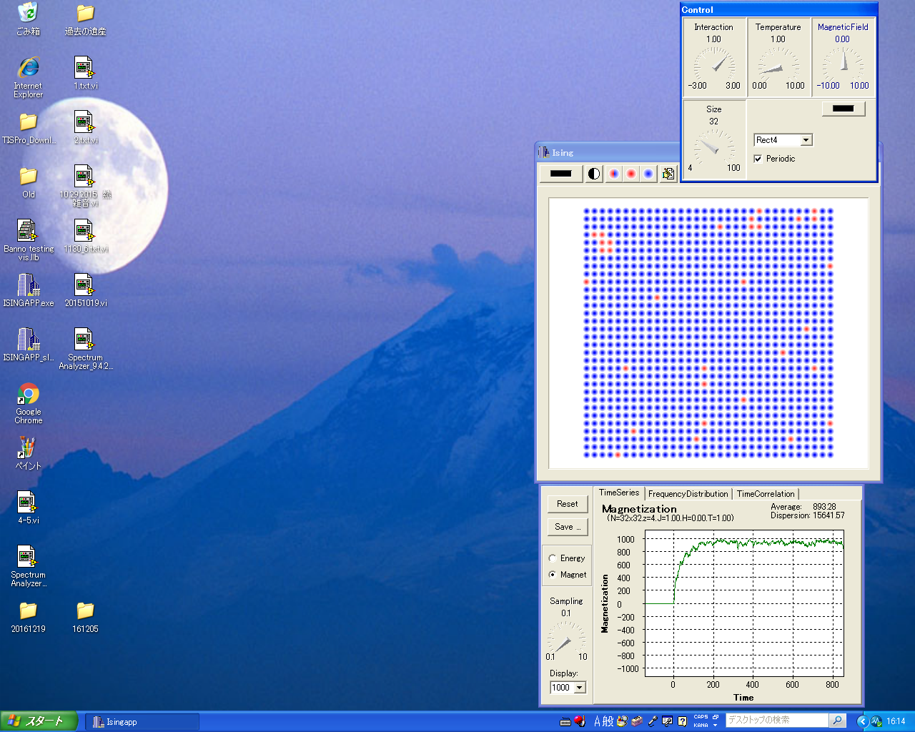
J=-1
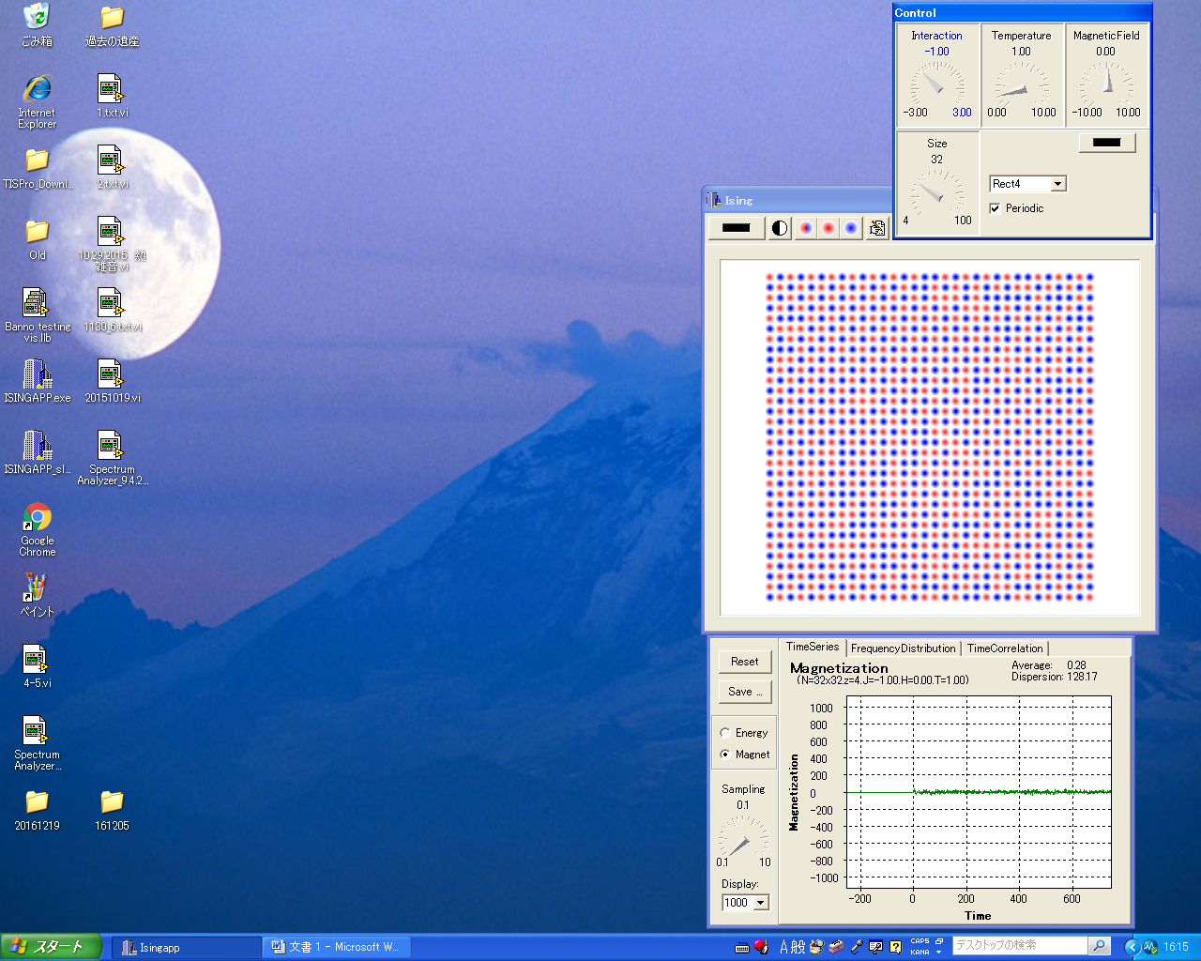

(iii)b
正方格子: Tc =0.56 (J=0.5)
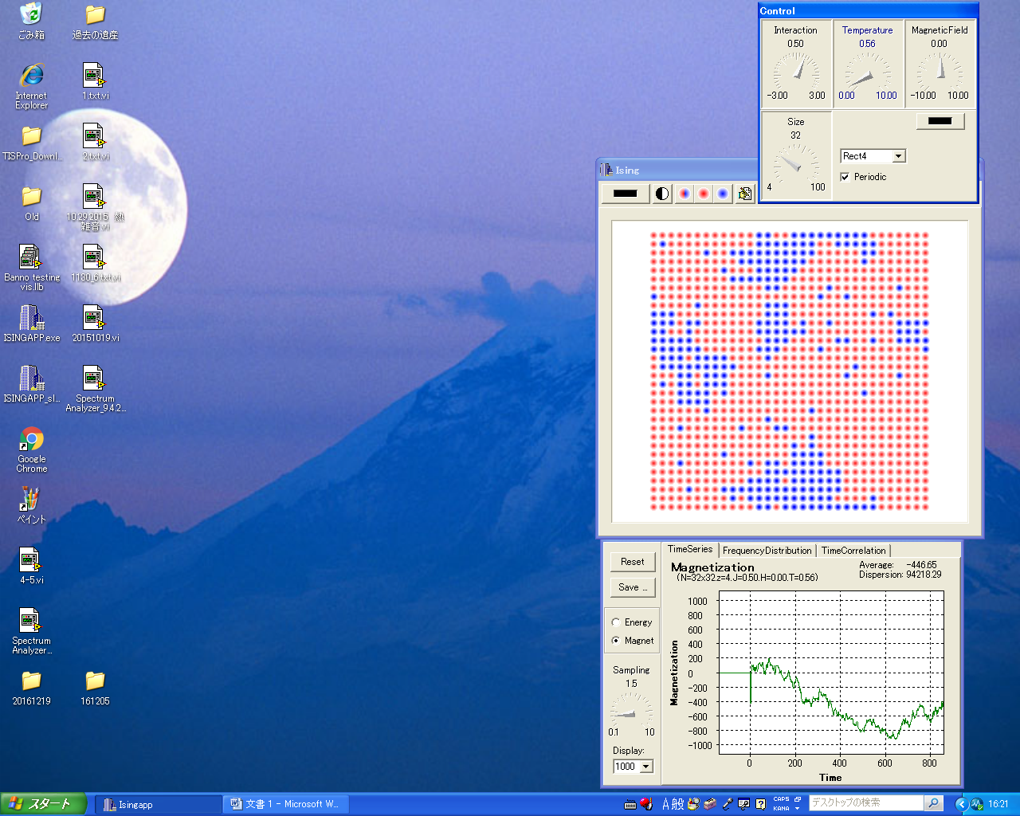

蜂の巣格子(Tri): Tc=0.91
蜂の巣格子(Hex): Tc=0.40

(iii)c
